a. Wireshark 包捕获截图
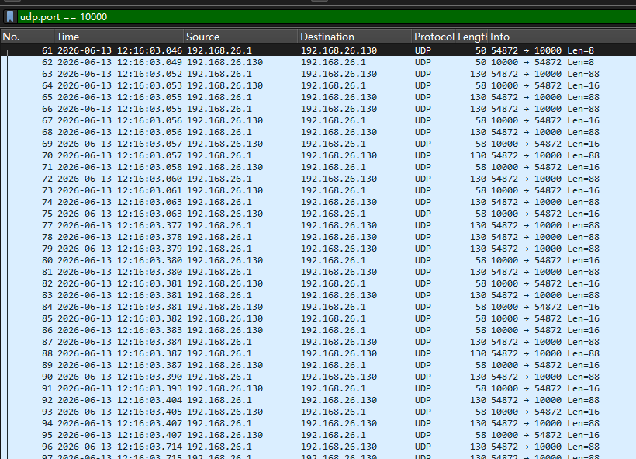
前 2 条长度为 8 的 UDP 报文：
方向主机→虚拟机：客户端发送的连接请求报文，携带学号校验信息；
反向虚拟机→主机：服务器校验通过后返回的连接响应报文，完成身份鉴权与连接建立。
GBN 流水线正常传输阶段
连续多组UDP长度88的数据包（8 字节自定义首部 + 80 字节业务数据），是客户端按照 400 字节滑动窗口批量发送的业务包；每组批量发包后会跟随 1 条UDP长度16的报文，是服务器返回的累积确认报文，一次性确认所有按序接收的数据包。
丢包与超时重传阶段
截图中出现重复批量的 88 字节 UDP 报文，对应运行日志里的超时事件：服务器按 20% 概率丢弃部分数据包后，客户端超时未收到确认，回退窗口起始位置、重传窗口内全部未确认报文，验证了 GBN 超时重传逻辑生效。

b. 实现上的关键点和对应的（代码）解决方案

关键点 1：自定义 8 字节应用层报文的封装与跨端解析

实现难点：原生 UDP 无协议控制字段，需要自定义首部实现报文类型、身份校验、序号、确认号的标准化传递，同时解决 Windows 主机 + 虚拟机的字节序兼容问题 对应代码方案：
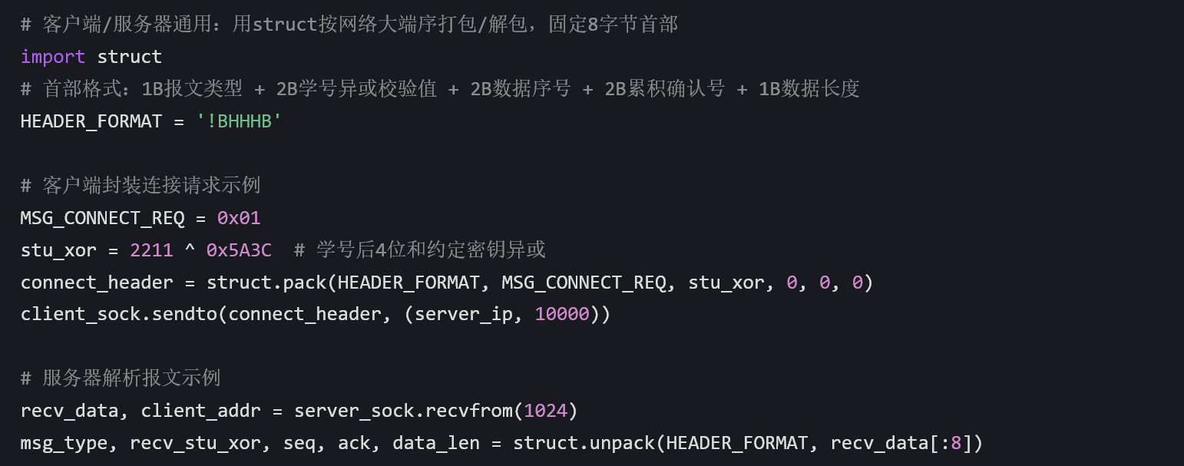
方案说明：格式前缀!强制使用网络大端序，规避不同系统的字节序差异，两端可以无差错解析报文字段。

关键点 2：GBN 滑动窗口流水线发送控制
实现难点：严格限制 400 字节发送窗口大小，不能超出窗口上限发送新数据包 对应代码方案：
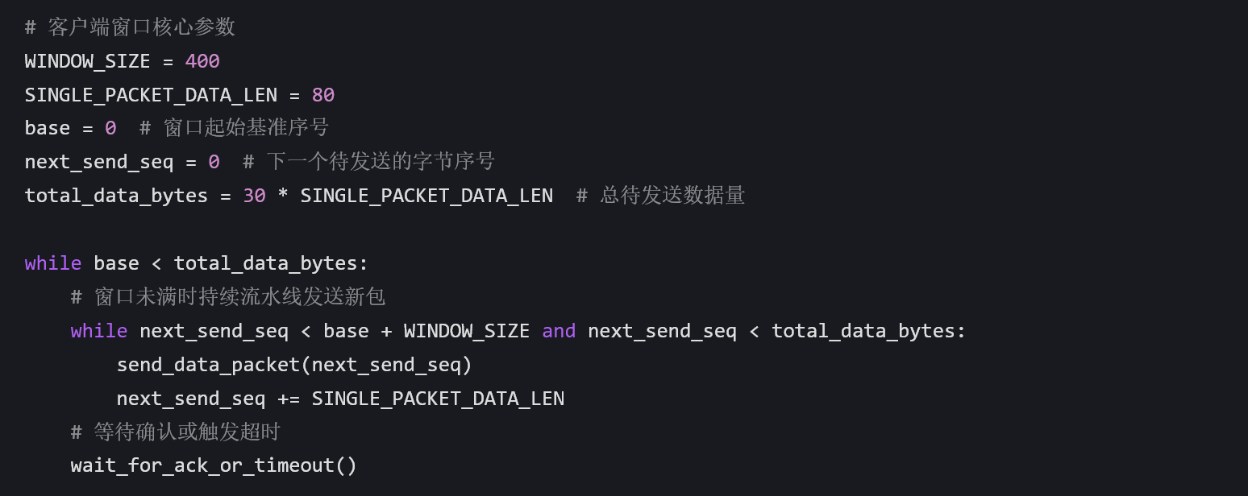
方案说明：用base标记窗口下界、next_send_seq标记发送游标，二者差值不超过窗口上限，实现批量流水线发送。

关键点 3：服务器端网络丢包模拟
实现难点：按预设 20% 丢包率模拟不可靠网络，随机丢弃部分数据报文
对应代码方案：
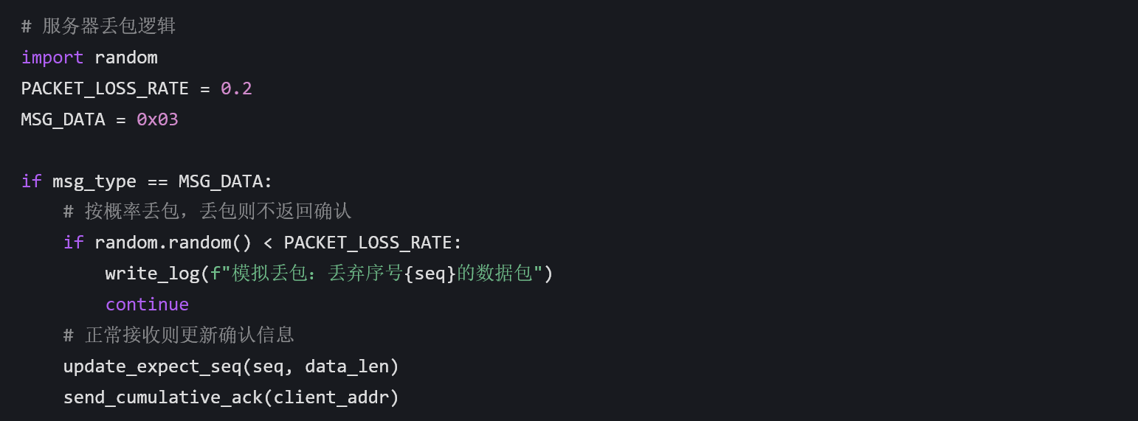
方案说明：通过 0-1 区间随机数判定是否丢包，被丢弃的报文不会生成确认回复，从而触发客户端超时重传。

关键点 4：客户端超时重传逻辑（GBN 核心特性）
实现难点：超时未收到确认时，回退到窗口起点，重传整个窗口内所有未确认数据包
对应代码方案：
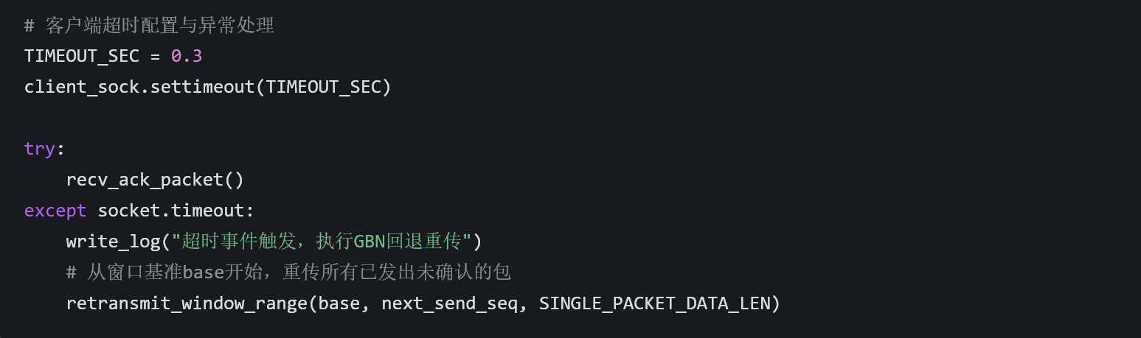
方案说明：给 Socket 设置阻塞超时，超时后直接重传整个窗口内容，严格遵循回退 N 帧协议的规范。

关键点 5：服务器端累积确认机制
实现难点：仅接收按序到达的报文，返回最大连续合法序号作为确认，减少冗余确认报文
对应代码方案：
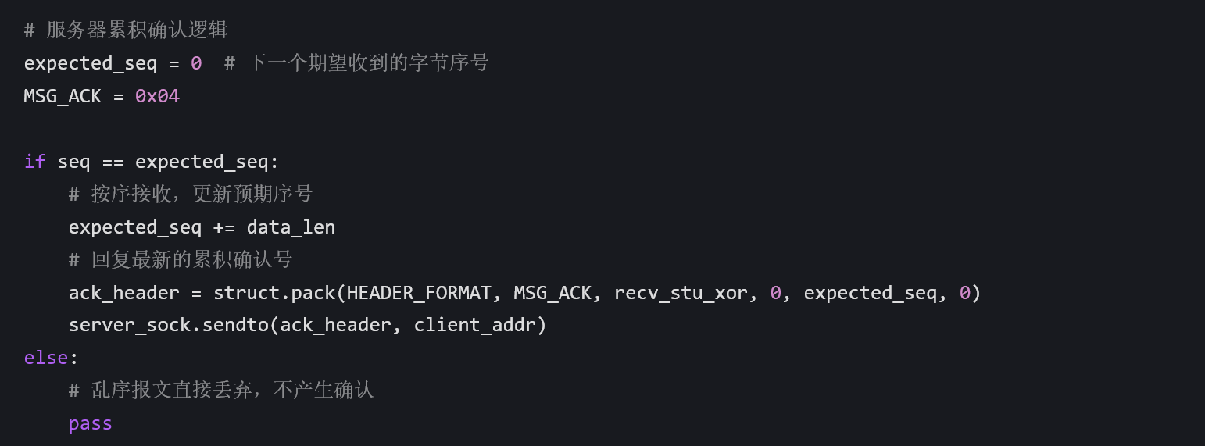
方案说明：只维护一个全局expected_seq，每次仅返回连续可达的最大确认号，实现累积确认效果。

关键点 6：毫秒级日志追溯（和抓包时间对齐）
实现难点：让程序事件和 Wireshark 时间戳可逐包对照
对应代码方案：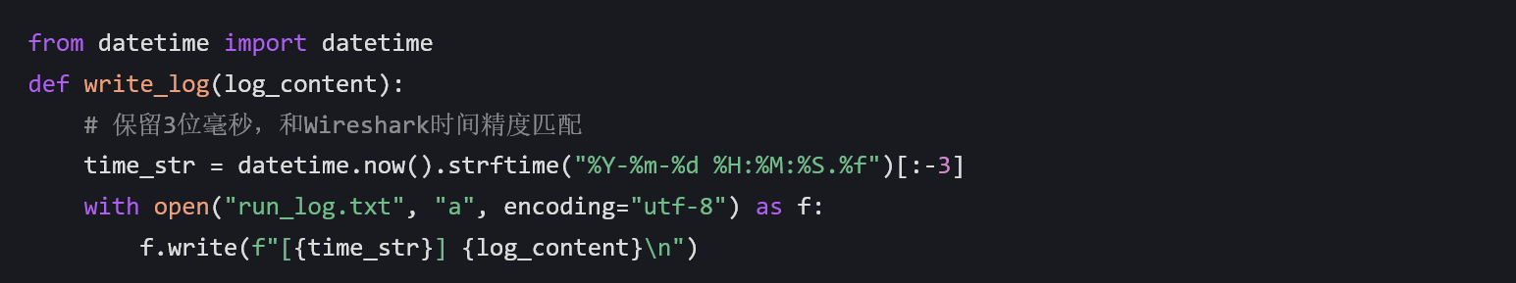

方案说明：日志精度和抓包完全统一，发包、超时、重传等所有事件都可在抓包中找到对应时间的报文。

URL:https://github.com/Firefly-type-4/Network-Task2-UDP-Socket-programming

